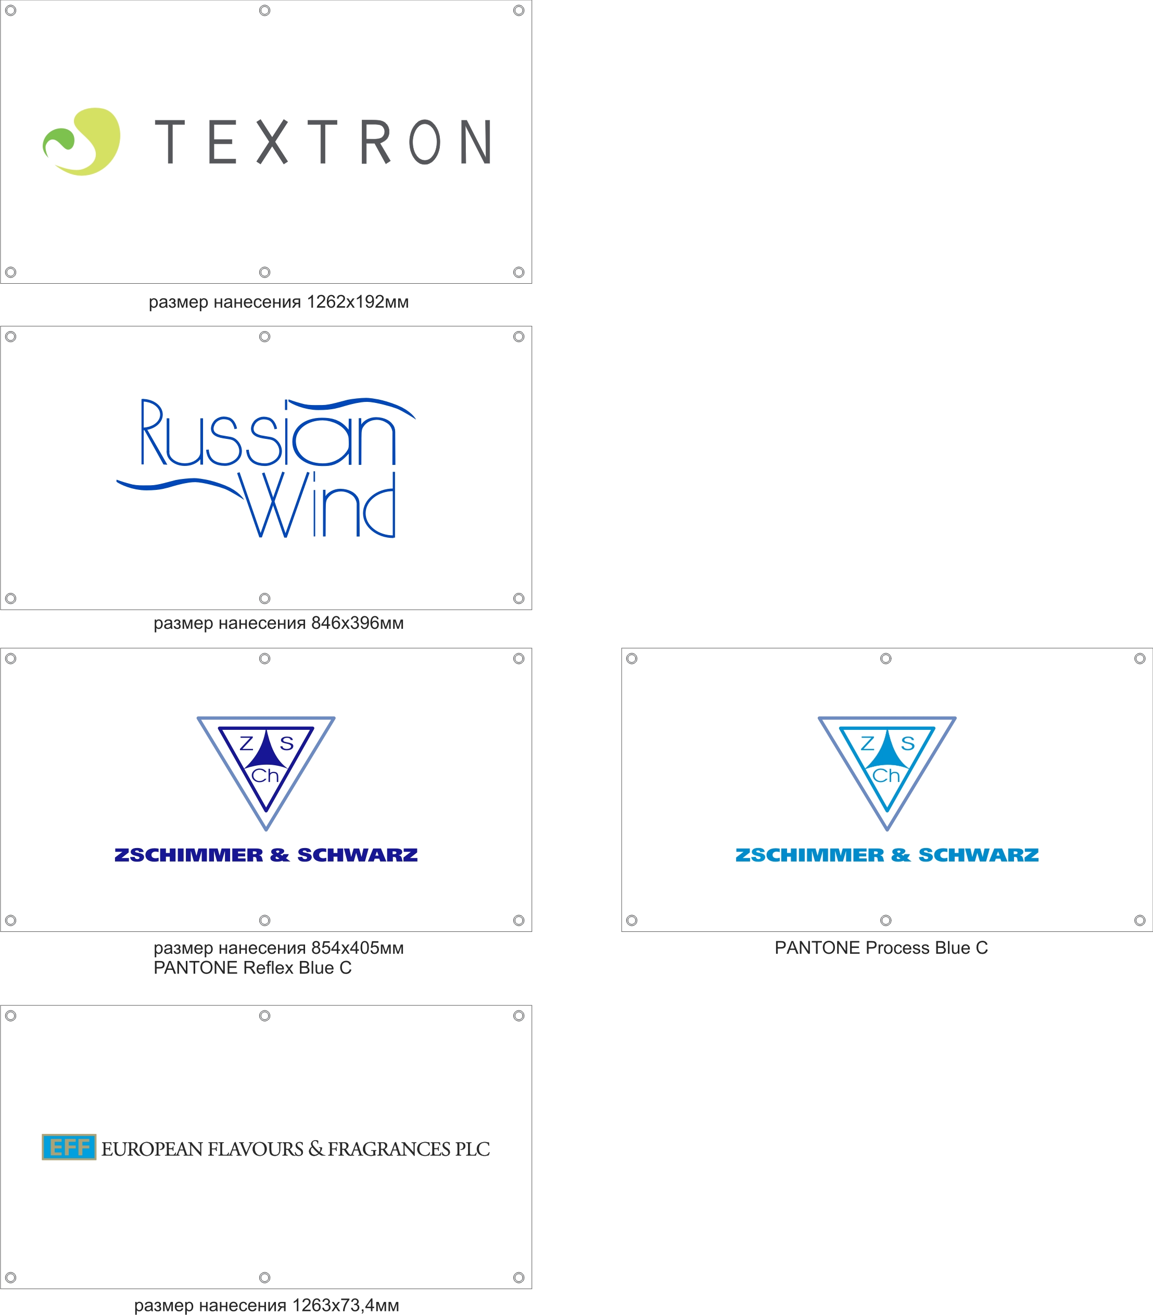

PROPETAL

ИНФОРМАЦИЯ О ПРОДУКТАХ
СБОРНИК РЕЦЕПТУР
ОБЩАЯ ИНФОРМАЦИЯ

Серия PROPETAL от ZSCHIMMER & SCHWARZ представляет собой линейку неионогенных поверхностно-активных веществ из группы этокси/пропокси производных жирных спиртов для бытового и промышленного применения. Их низкое пенообразование делает эти продукты частично применимыми для автоматических чисток, например, в мойке бутылок как качестве спрей-очистителей, как дополнительный ополаскиватель в средствах для автоматических посудомоечных машинах или как обезжириватель в очистителях металлов.

Продукты серии PROPETAL представляют собой прозрачные или слегка мутные жидкости со следующими характерными свойствами:

- Линия продуктов с постепенно увеличивающейся температурой помутнения
- Низкопенящиеся поверхностно-активные вещества
- Сочетаются с пеногасящими свойствами
- Смачивающие агенты
- Обладают хорошей моющей способностью
- Быстро биоразлагаемы, согласуются с европейской директивой по моющим средствам (EG) № 648/2004

Для того, чтобы выбрать нужную марку PROPETAL или подобрать их смесь, рекомендуется обращать внимание на температуру в процессе использования.

Основные физико-химические свойства:

 | Точка помутнения,⁽¹⁾ °С |  | Поверхностное натяжение,⁽²⁾ мН/м | Объем  пены,⁽³⁾  30 с/5 мин | Краевой угол смачивания,⁽⁴⁾ ° |  |  | Смачивание хлопка,⁽⁵⁾ сек
 | вода | БДГ | Поверхностное натяжение,⁽²⁾ мН/м | Объем  пены,⁽³⁾  30 с/5 мин | стекло | сталь | ПТФЭ | Смачивание хлопка,⁽⁵⁾ сек
PROPETAL 100 | < 0 | 18 | 34,5 | 0/0 | 34 | 38 | 108 | > 180
PROPETAL 200 | < 0 | 25 | 30,5 | 20/0 | 30 | 33 | 57 | 177
PROPETAL 105 | < 5 | 48 | 26,7 | 35/35 | 31 | 12 | 50 | 11
PROPETAL 120 | 22 | 35 | 30,1 | 20/15 | 31 | 34 | 58 | 16
PROPETAL 130 | 32 | 43 | 29,8 | 120/40 | 19 | 16 | 57 | 16
PROPETAL 140 | 39 | 50 | 29,7 | 140/50 | 26 | 23 | 57 | 13
PROPETAL 150 | 50 | 57 | 29,1 | 150/55 | 29 | 24 | 58 | 17
PROPETAL 160 | 60 | 65 | 28,8 | 280/90 | 30 | 24 | 59 | 11
- 1 % в дист. воде; 5 г в 25 г 25 % БДГ
- по методу Вильгельма, 1 г/л в дист. воде при 25 °С
- 1 г/л в дист. воде при 25 °С, DIN 53902
- по методу Вильгельма, 1 г/л в дист. воде при 25 °С
- 1 г/л в дист. воде при 25 °С, DIN EN 1772

Ниже приведена информация по растворимости. В отличие от полигликолевыми эфирами жирных спиртов, продукты серии PROPETAL не образуют промежуточную гелевую структуру при растворении в воде.
Растворимость. 10 % продукта при 20°С
 | Вода | NaCl,  2 % | NaOH,  2 % | Изопропанол | Уайт спирит | Минеральное масло | Оливковое масло
PROPETAL 100 | - | - | - | + | +/- | - | +
PROPETAL 200 | - | - | - | + | +/- | + | +
PROPETAL 105 | о | о | - | + | +/- | - | +
PROPETAL 120 | +/- | - | - | + | +/- | - | +
PROPETAL 130 | + | + | - | + | - | - | +
PROPETAL 140 | + | + | + | + | + | - | +
PROPETAL 150 | + | + | + | + | - | - | +
PROPETAL 160 | + | + | + | + | + | - | +
+: растворяется
-: не растворяется
+/-: частично растворяется
о: образует мутные дисперсии
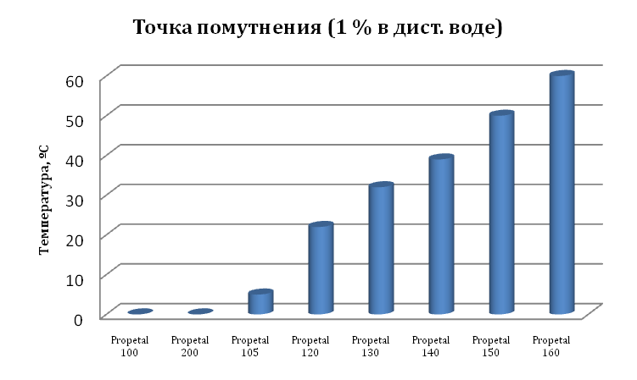
Продукты PROPETAL от ZSCHIMMER & SCHWARZ – это серия неионогенных поверхностно-активных веществ, произведенных их жирных спиртов, а также этилен- и пропиленоксида. Как и у всех неионогенных ПАВ, их типичные свойства – смачивание, диспергирование и моющая способность. Основная особенность алкоксилированных жирных спиртов – это низкое пенообразование при использовании. Следует помнить, что пенообразование, также как и смачивание, является процессом, зависящим от температуры. В основном, низкое пенообразование начинает наблюдаться только в точке или выше точки помутнения этих продуктов. Поэтому мы рекомендуем подбирать торговую марку или или смесь торговых марок PROPETAL, учитывая температуру применения готового продукта, в котором они планируются использоваться.

ZSCHIMMER & SCHWARZ предлагает серию PROPETAL, как линейку продуктов с разнообразной температурой помутнения, до 60 ºС.

PROPETAL 100, PROPETAL 200, PROPETAL 105 и PROPETAL 120 с точкой помутнения около 0-20 ºС, образуют мало пены уже при комнатной температуре. В противоположность им PROPETAL 150, у которого пониженное пенообразование наблюдается только при температуре выше 50 ºС.

Их низко пенные свойства делают продукты серии PROPETAL применимыми в чистящих рецептурах, где образование пены нежелательно. К таким средствам относятся промышленные чистящие средства для мойки под давлением или спрей-очистители, например, для автоматической мойки бутылок.

Продукты серии PROPETAL также могут работать как пеногасители. Пеногасящие свойства сильно выражены у PROPETAL 100, PROPETAL 200 и с некоторыми ограничениями у PROPETAL 120. Таким образом, без потерь в их моющей способности, эти продукты имеют дополнительные функции, как пенообразователи.

Это дает разработчику возможность разрабатывать низко пенные чистящие составы с этоксилированными жирными спиртами без дополнительного включения пеногасителей, которые не вносят вклад в моющую способность.

В основном, продукты серии PROPETAL имеют хорошие смачивающие свойства. Обычно смачивающая способность значительно увеличивается выше температуры помутнения. Исключение в этой линейке составляет PROPETAL 105, смачивающая способность которого остается постоянной в широком диапазоне температур.

Как и все неионогенные ПАВ, продукты серии PROPETAL совместимы с жесткой водой. Они стабильны в не сильно щелочных растворах (фосфаты, силикаты, сода) и в кислых средах (ортофосфорная кислота, лимонная кислота). Они также совместимы с другими неионогенными, анионными, катионными и амфотерными ПАВ.

Все продукты серии PROPETAL от ZSCHIMMER & SCHWARZ легко биораглагаемы и одобрены новой директивой ЕС по моющим средствам (EG) № 648/2004. Они также менее токсичны по отношению к водным организмам, чем другие этоксилированные жирные спирты. Таким образом, они не классифицируются как «опасные для окружающей среды».

При низких температурах продукты могут помутнеть. Помутнение может быть ликвидирована при мягком нагревании. Эта процедура не влияет на качество продуктов.

СБОРНИК РЕЦЕПТУР

Очиститель твердых поверхностей,  низко пенный |  |  |  | Очиститель твердых поверхностей,  низко пенный
CT 06-13-05
 |  |  |  | Вода | 77,7 %
Вода |  | 74,5 % |  | Cublen D 5012 | 1,0 %
Cublen D 5012 |  | 1,0 % |  | Тетракалия пирофосфат | 4,0 %
Тетракалия пирофосфат |  | 4,0 % |  | Каустическая сода | 0,6 %
Каустическая сода |  | 0,6 % |  | Метасиликат натрия 9-водный | 3,7 %
Метасиликат натрия 9-водный |  | 4,9 % |  | SULFETAL 4105 | 4,0 %
SULFETAL 4105 |  | 4,0 % |  | ZUSOLAT 1008/85 | 1,5 %
AMPFOTENSID EH |  | 4,0 % |  | PROPETAL 100 | 0,5 %
PROPETAL 130 |  | 2,0 % |  | PHOSFETAL 201 | 2,0 %
Бутилдигликоль |  | 5,0 % |  | Бутилдигликоль | 5,0 %
Спрей-очиститель |  |  |  | Очиститель для ковров  для спрей-экстракционного процесса
СТ 07-06-03 |  |  |  | СТ 02-08-03
Вода |  | 79.5 % |  | Вода | 64.97 %
Cublen D 5012 |  | 1.0 % |  | PROPETAL 140 | 1.5 %
Тетракалия пирофосфат |  | 5.0 % |  | PROPETAL 130 | 2.2 %
Dowanol DPM |  | 5.0 % |  | SULFETAL 4105 | 3.0 %
SULFETAL 4105 |  | 6.0 % |  | Dowanol DPM | 5.0 %
PROPETAL 130 |  | 3.0 % |  | Syntran 1580 | 20.0 %
ZUSOLAT 1005/85 |  | 0.5 % |  | Syntran 4015 | 3.3 %
 |  |  |  | Tinopal CBS-X | 0.03 %
Ополаскиватель |  |  |  | Ополаскиватель
СТ 02-03-01 |  |  |  | СТ 02-03-02
Вода |  | 50,0 % |  | Вода | 77,0 %
PROPETAL 130 |  | 15,0 % |  | Лимонная кислота | 3,0 %
Изопропанол |  | 20,0 % |  | SULFETAL 4105 | 4,5 %
Лимонная кислота |  | 15,0 % |  | PROPETAL 150 | 15,5 %
Стеклоочиститель
Вода | 93,65 %
Изопропанол | 6,0 %
PROPETAL 105 | 0,1 %
ZETESOL 2056 | 0,2 %
Аммиак, 30 % | 0,05 %

Cublen D 5012 – продукт завода Zschimmer & Shwarz Mohsdorf GmbH
Dowanol DPM – продукт компании Dow Chemical Inc.
Syntran 1580 – продукт компании Interpolymer Sarl
Syntran 4015 – продукт компании Interpolymer Sarl
Tinopal CBS-X – продукт компании Ciba Specialty Products GmbH

